一,完成以下各题
⒊计算累次积分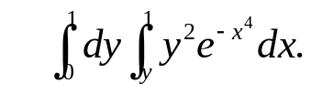
解 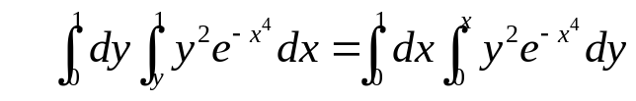
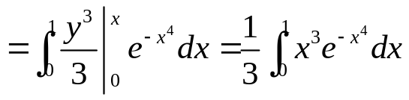
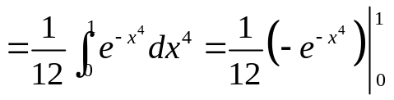
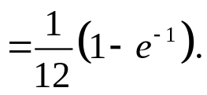
⒋求解一阶线性微分方程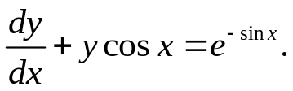
解 先解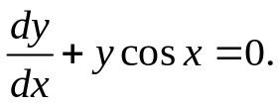 分离变量,得 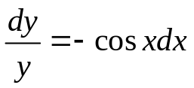
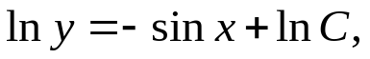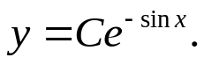
令 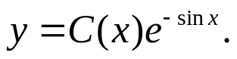则 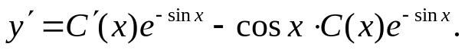
代入原方程,得
即 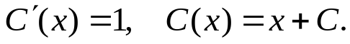从而方程通解为
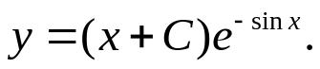
二.(10分)求曲线积分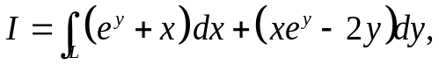
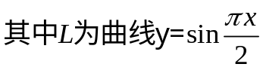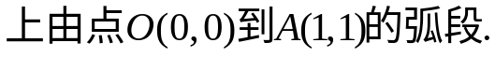
解 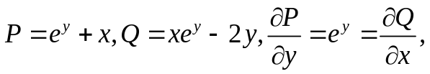 (1,1)
故积分值和路径无关,从而
L₂
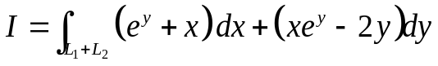 (0,0) (1,0)
L₁
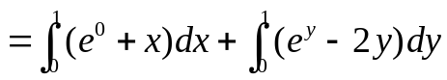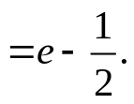
三.(10分)计算曲面积分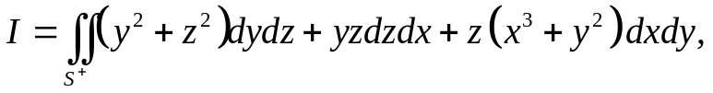其中S为
上半球面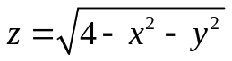与锥面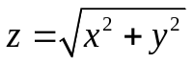所围区域的表面,取外侧.
解 记则有高斯公式及对称性,
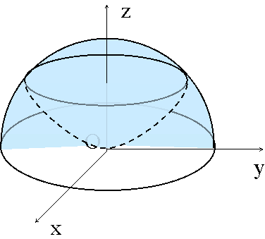
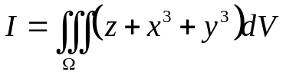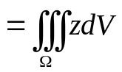
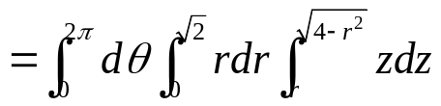
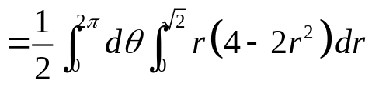
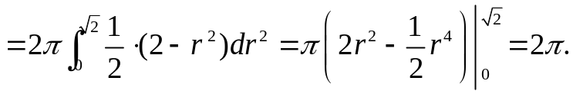
四. (10分)求解初值问题: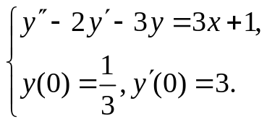
解 齐次方程对应的特征方程为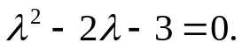特征根为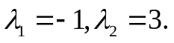
因此齐次方程的通解为 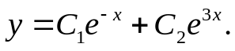
由于0不是特征方程的根,故设非齐次方程的特解为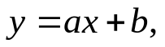代入原方程,比较系数,得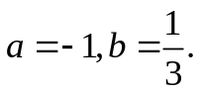即原方程的通解为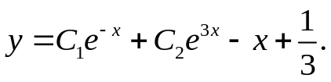
由定解条件,得 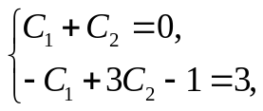 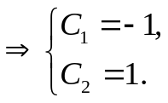
初值问题的解为 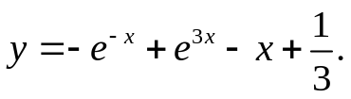
五.(每小题5分,共10分)讨论下列广义积分的敛散性.
⑴ 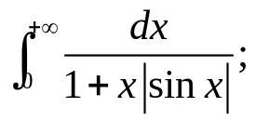 ⑵ 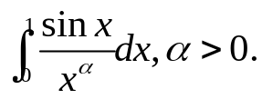
解 ⑴ 因为 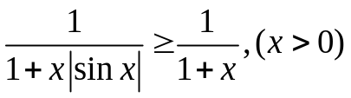 而无穷积分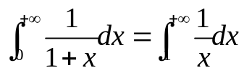发散,由比较判别法, 无穷积分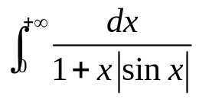发散.
⑵ 因为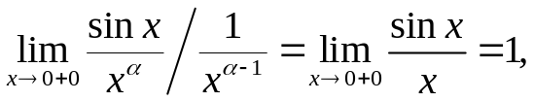故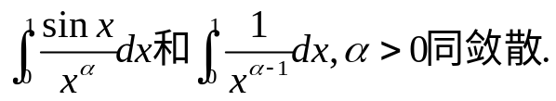
而当故
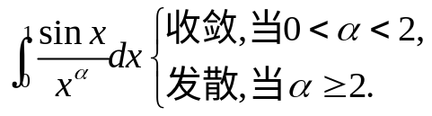
六. (10分)求幂级数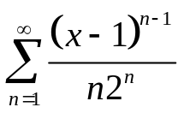的收敛半径,收敛区间和收敛域,并求其和函数.
解 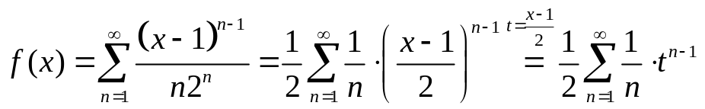
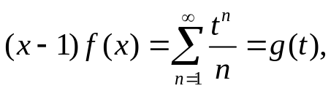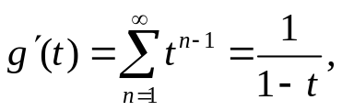
因此 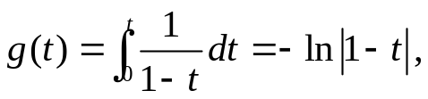
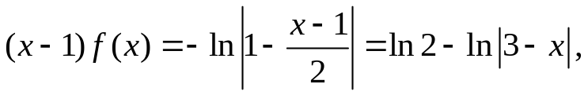
从而 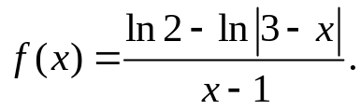
由于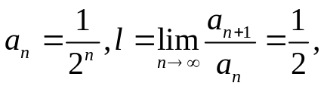收敛半径为R=2,
收敛区间为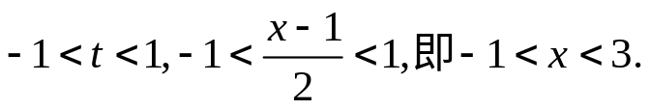即(－1,3).
又由于级数当x=－1收敛,当x=3时发散,故收敛区域为[－1,3).

七. (10分)吧函数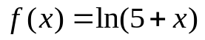展开成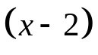的幂级数,并求其收敛域.
解 令 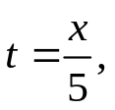则
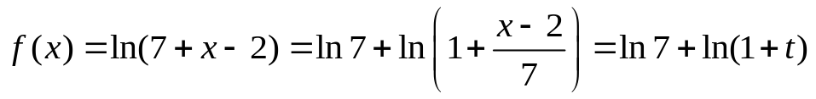
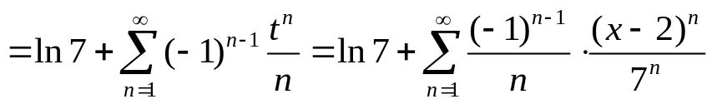
其收敛域为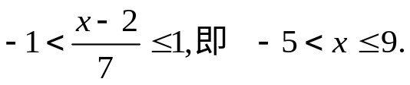
八.(6分)研究级数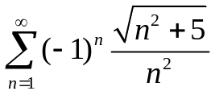的敛散性.
解 因为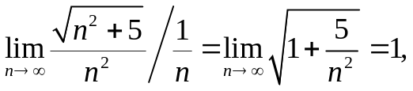而级数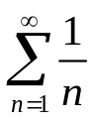发散,故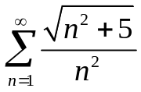也发散,即级数不绝对收敛.
但 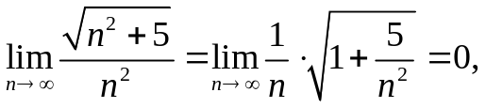又函数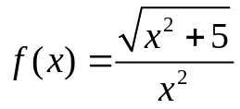单调下降,即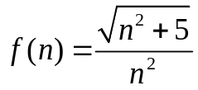关于n单调下降,于是由莱布尼兹判别法,级数收敛.因而级数条件收敛.
九. (6分)设n是自然数,求证:方程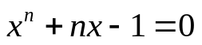存在唯一正实根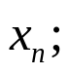且当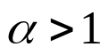
时,数项级数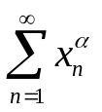收敛.
证 记故由f(x)的连续性,必有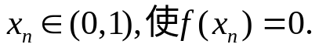又故根唯一.
又,由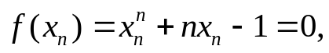得 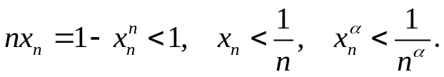
当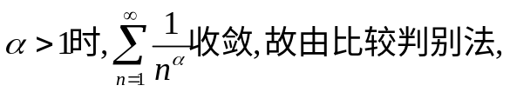收敛.证毕.

